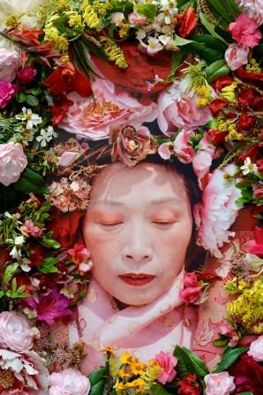

NOSTALGIA
SUN Li-Tsuei
Cie Sang Orientheater

Mime, comédienne, danseuse, metteuse en scène,
professeur de théâtre, de Tai Qi et de Qi gong.

Dès l'enfance, Sun Li-Tsuei est initiée aux arts martiaux et à la danse traditionnelle chinoise.
À Paris, dans les années 80, elle est formée aux diverses techniques de mime et de théâtre corporel par Jacques Lecoq, Maximilien Decroux et Stefan Niedzialkowski et Marcel Marceau, dans son école.
De cette double culture et de sa formation d'exception, Sun Li-Tsuei fait émerger un style unique.

Elle crée la Compagnie Shang Orientheater en 1999 à Taipei. Son style, très reconnaissable, fait se côtoyer les thèmes chinois traditionnels, la pratique des arts martiaux et les techniques du théâtre gestuel occidental. Des spectacles qui nécessitent une parfaite maîtrise des diverses disciplines, dans un esthétisme omniprésent.
Un geste infini. Un souffle, fort et profond.

Après BARDO TODEL et LA LUNE SOUFFLE présentés à Paris, Avignon et Périgueux, la compagnie Shang Orientheater propose NOSTALGIA, La divinité de la fleur et des fées. Dans les forêts, au bord de la mer. Parmi les fleurs. Autant d'occasions de révéler au public les multiples talents de la compagnie.

Masque, acrobatie, mime, jonglage, danse de cour et arts martiaux.

